**Czy materac energy platinum to dobry wybór?**

**Dobrze dobrany materac to podstawa zdrowego snu. Przeczytaj nasz artykuł, aby dowiedzieć się o tym więcej.**

**Materac energy platinum**

Jeśli poszukujesz twardego materaca piankowego to *materac energy platinum* jest idealny dla Ciebie! W naszym artykule przybliżamy jego specyfikację oraz korzyści dla naszego zdrowia.

**Jak zbudowany jest materac energy platinum?**

Warto przed zakupem dobrze zapoznać się z wybranym produktem. Jeśli cierpimy na dolegliwości związane z bólem kręgosłupa czy bezsennością, koniecznie poradźmy się lekarza lub fizjoterapeuty jaki materac będzie dla nas odpowiedni. Wiele ekspertów poleca [materac energy platinum](https://dreamsdesign.pl/oferta/wysokoelastyczne/materac-energy-platinum-.html), ponieważ posiada on specyficzną budowę, dopasowaną do potrzeb osób z problemami. Wewnątrz materaca znajdziemy 17 cm pianki wysokoelastycznej. Wierzchnia strona również jest nią pokryta w wymiarze 3 cm. Pianka ta jest bardzo odporna na wszelkie obciążenia. Dzięki takim właściwością nie odkształca się, a dodatkowo doskonale filtruje powietrze. To wpływa korzystnie na naszą skórę. Natomiast pokrowiec membranowy wspomaga regulację temperatury podczas snu. Takie połączenie może przynieś nam ogromną ulgę podczas snu.

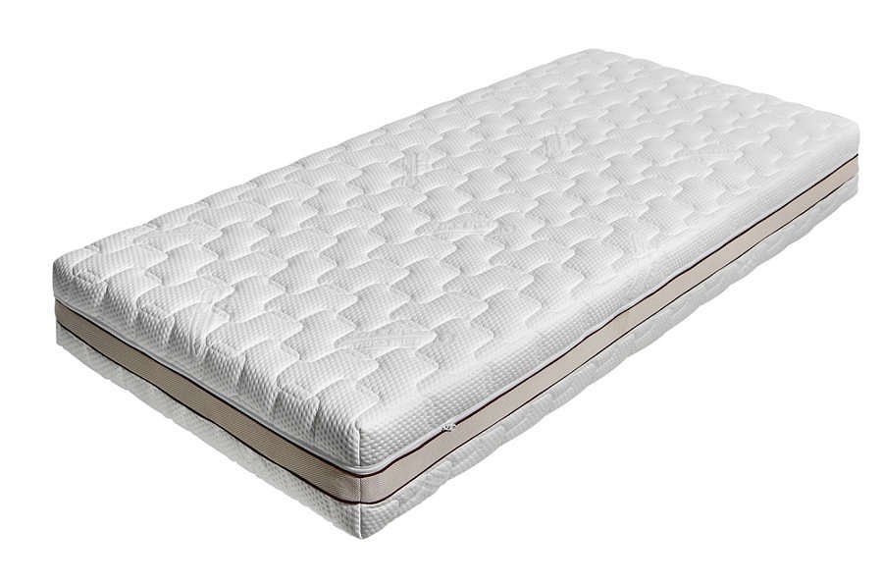

**Gdzie kupić materac energy platinum?**

Obecnie zakupy stacjonarne są nieco utrudnione. Warto zatem **materac energy platinum** poszukać przez internet. Znajdziemy tam wiele ofert, również w sklepie Dreams Design. Złóż bezpieczne zamówienie już dziś i ciesz się zdrowym snem każdej nocy.